**安徽省人工智能通识课学习指南**

**只绑定了本校单位，没有绑定安徽省人工智能通识教育中心的，在“学习通——我——课程——我学的课”中看不到已选的人工智能通识课，请一定先在学习通的“设置——账号管理——绑定单位”中添加绑定“安徽省人工智能通识教育中心”后参加学习与考核。具体方法如下：**

**学习通（手机端）**

1. **下载**

（1）微信扫码下载



（2）软件商城搜索“超星学习通”下载

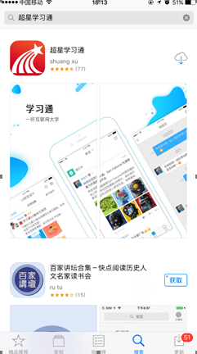

**2.登录。**初次登录：手机验证登录，然后绑定学号。忘记密码可通过手机找回。

（如果已经绑定过手机号并且忘记密码的，可以直接用手机号验证码登录）

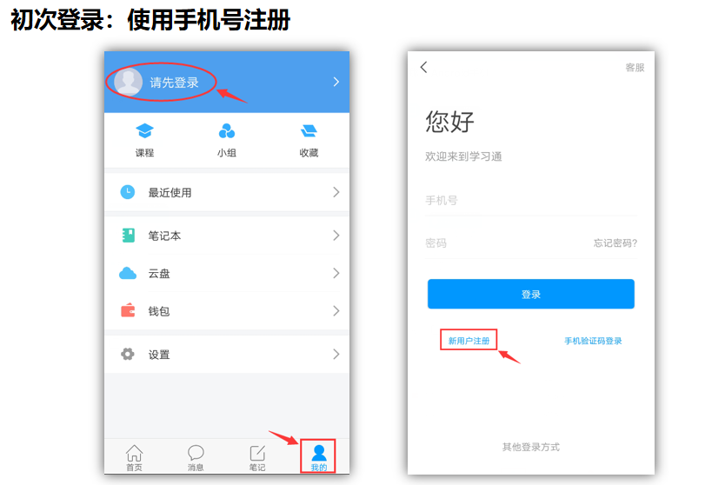

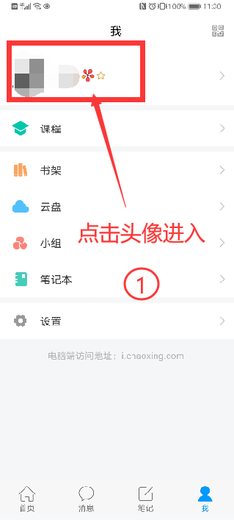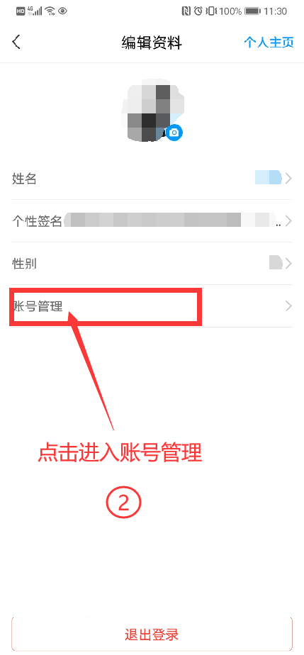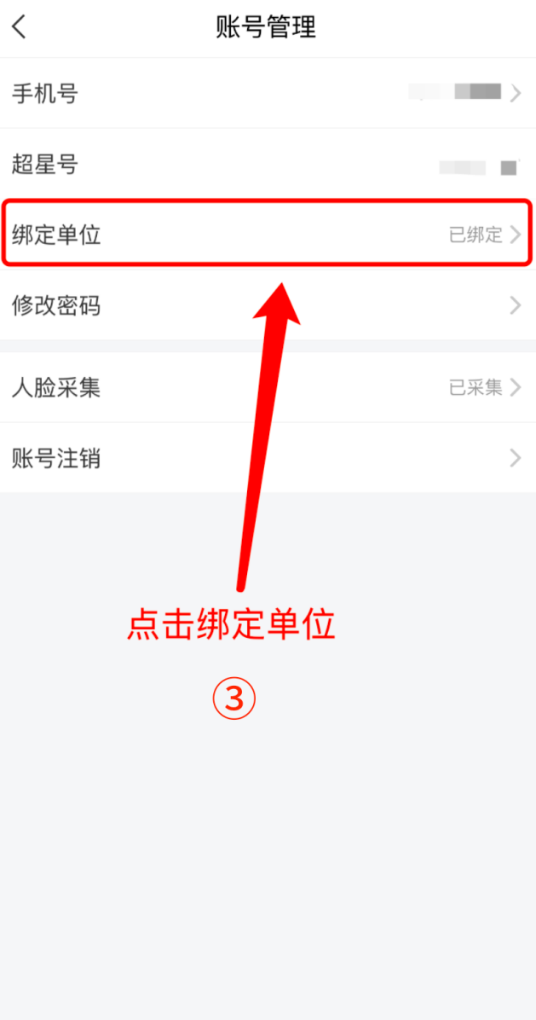

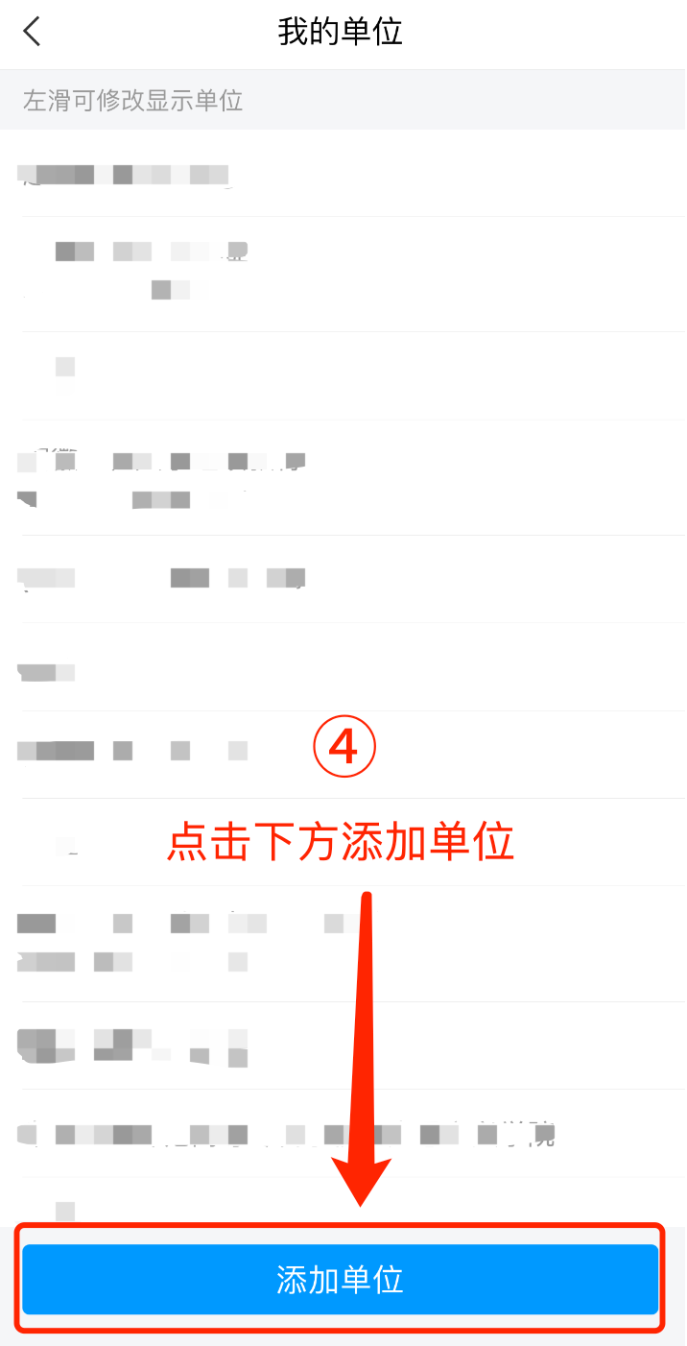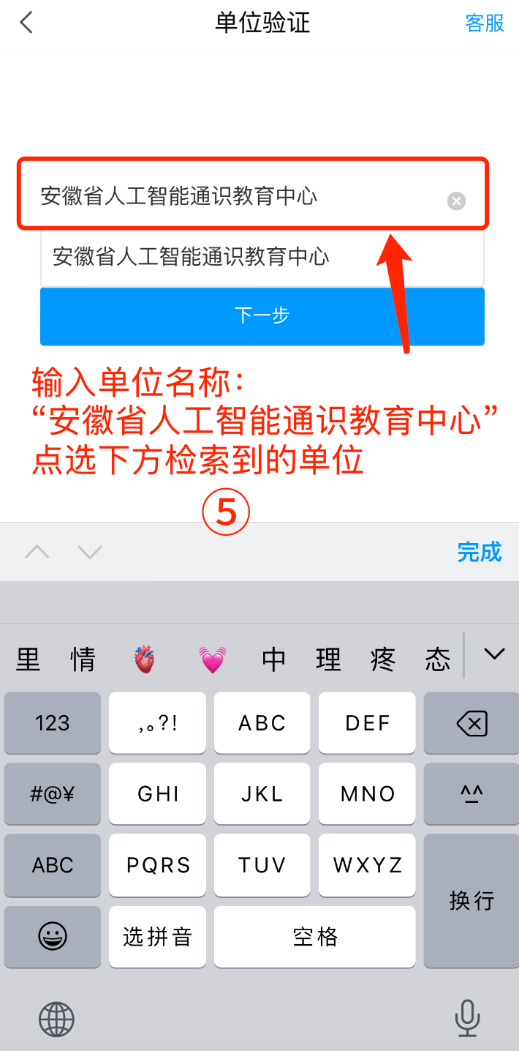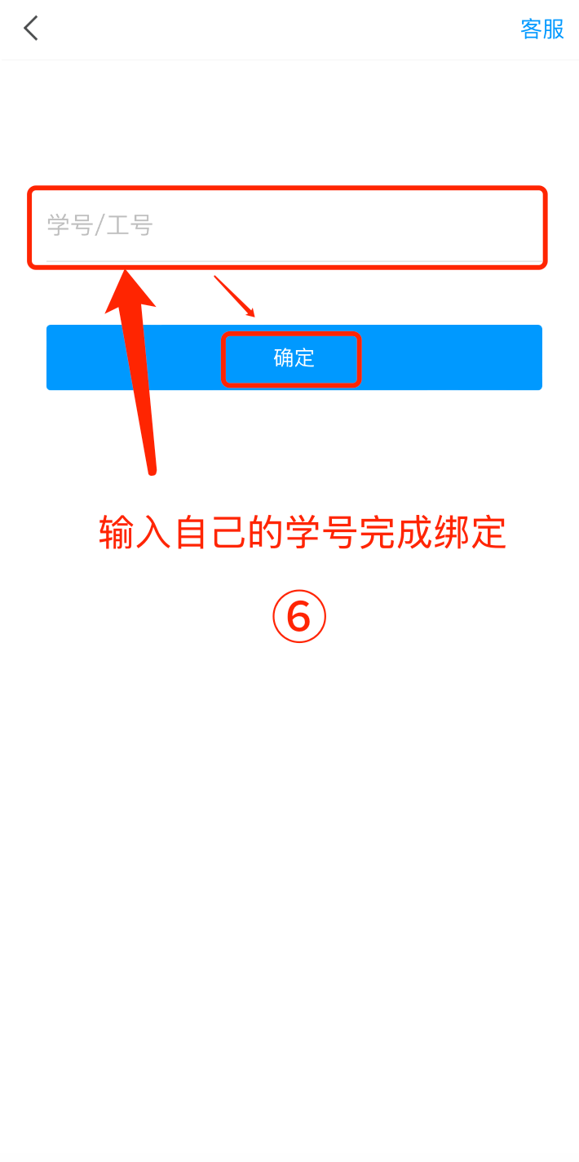

**注意：安徽省人工智能通识教育课程中心（UC码：330863）**

**绑定单位时一定要认真仔细检查自己输入的单位名称和学号。**

**选了安徽省人工智能通识课的同学一定要先绑定“安徽省人工智能通识教育课程中心”的单位才能在学习通看到所选课程，如果学习通里没有找到安徽省人工智能通识课，一定要再按上图步骤检查自己是否绑定成功**

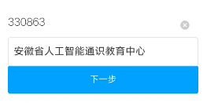

**只绑定了本校单位，没有绑定安徽省人工智能通识教育中心的，在“学习通——我——课程——我学的课”中看不到已选的人工智能通识课，请一定先添加绑定“安徽省人工智能通识教育中心”后参加学习与考核。**

**3.如何学习已选课程**

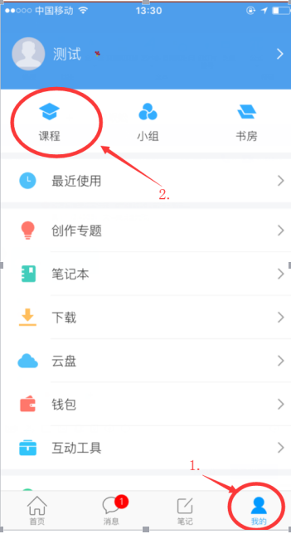 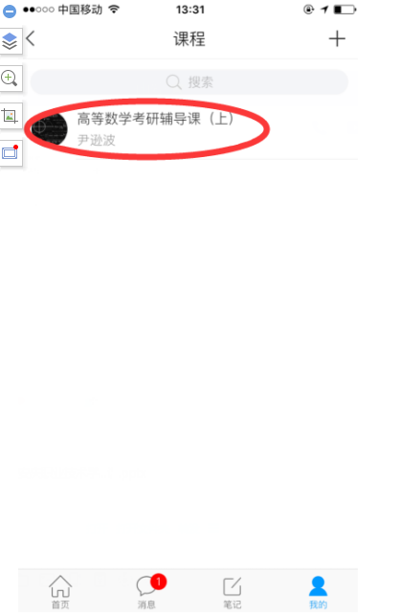 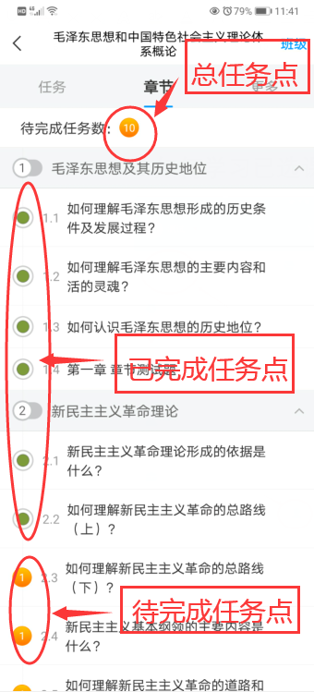

1. **如何查看考试和查看分数占比**

**（需注意：点击考试就是领取试卷，试卷领取后则开始考试倒计时，退出考试也不会停止计时，建议准备好后再点击考试）**

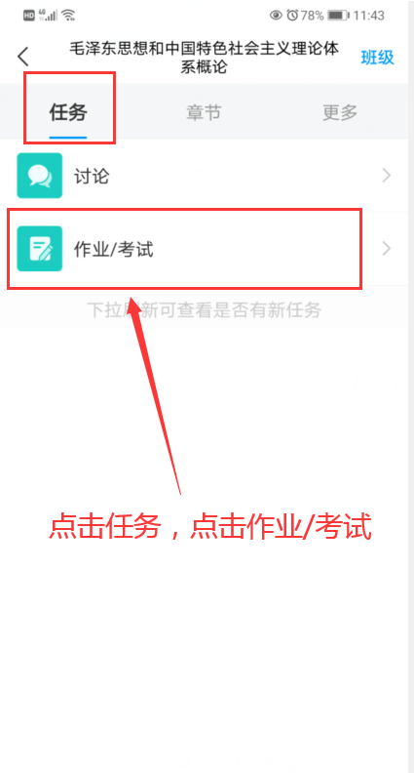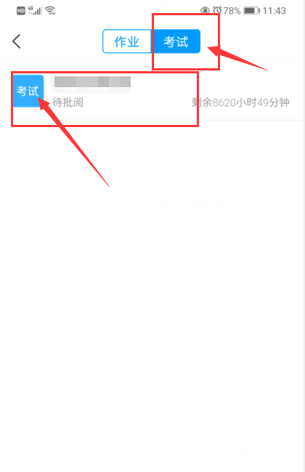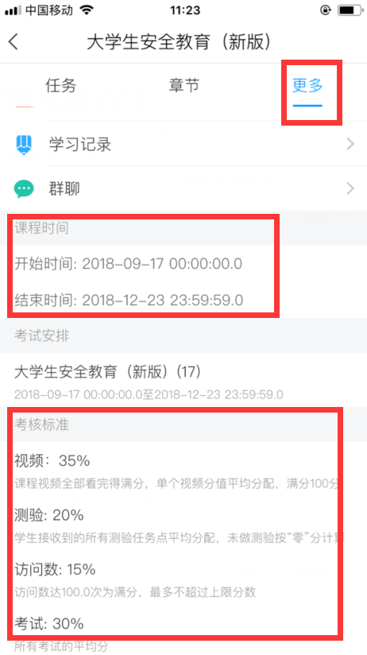

**pc端学习方法**

1.打开浏览器登录网络教学平台网址

<https://ahrgzntsjy.mh.chaoxing.com>

2.点击登录（步骤如下）

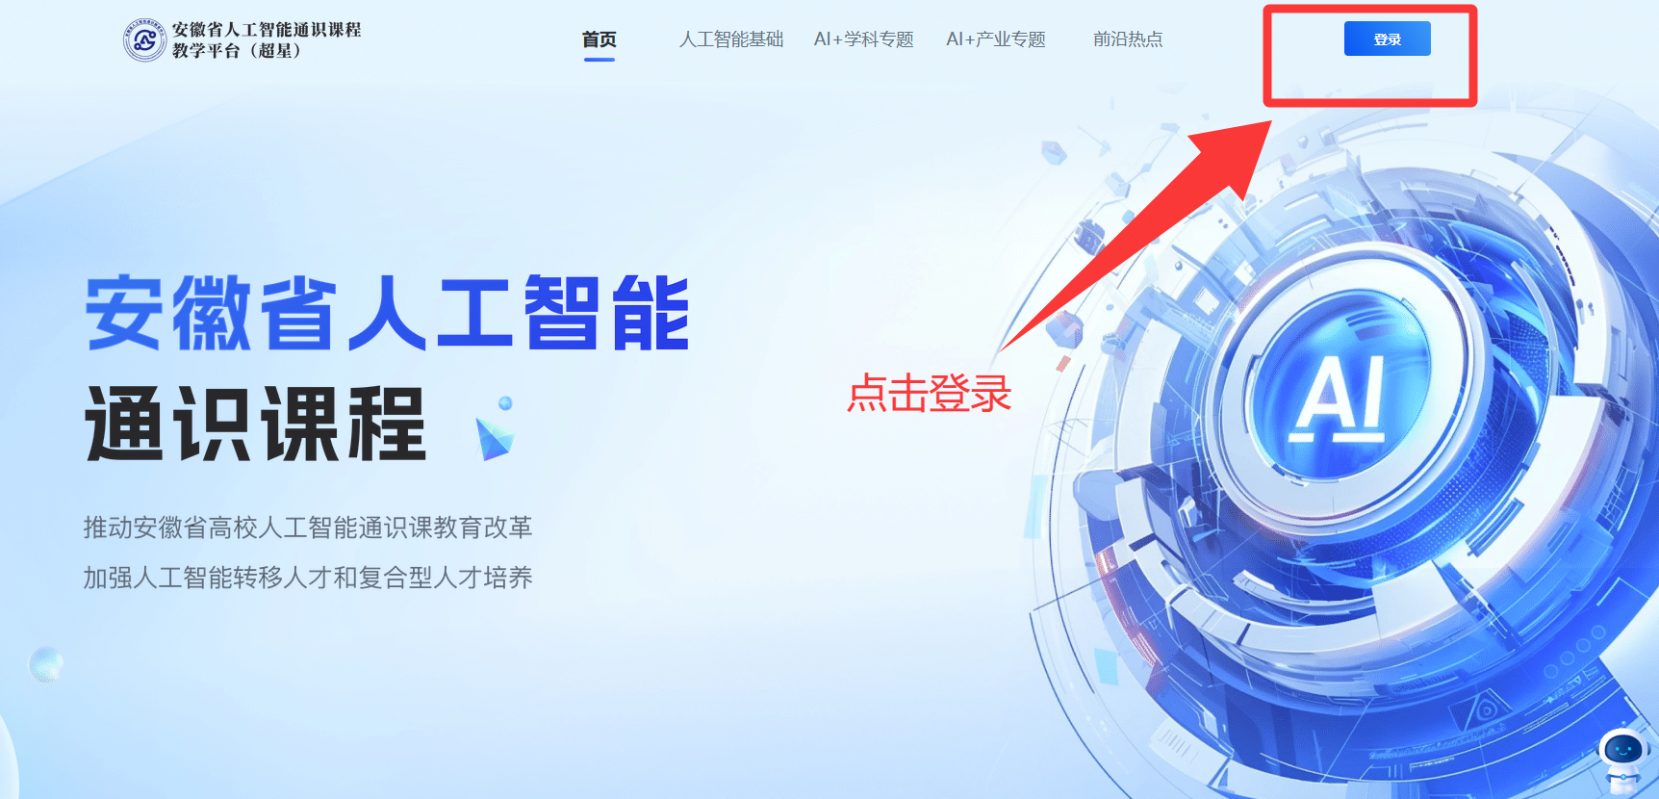

**3.输入账号和密码（如忘记密码可以用手机验证码登录）**

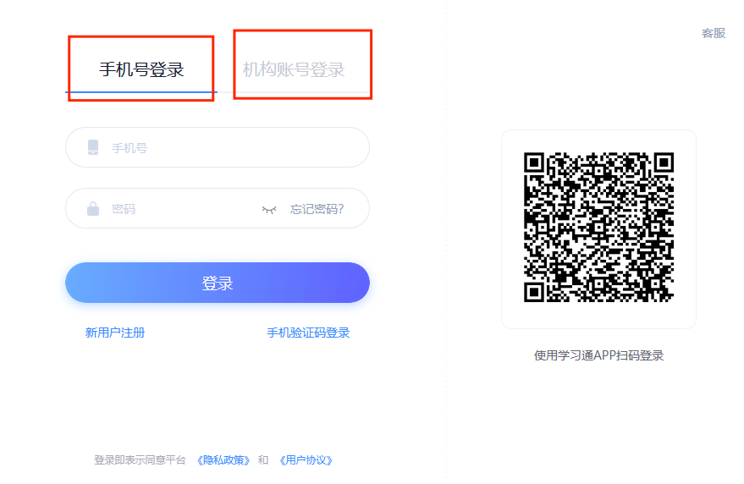

1. **如何进行课程学习（**点击“课程”，查看自己的课程。**）**

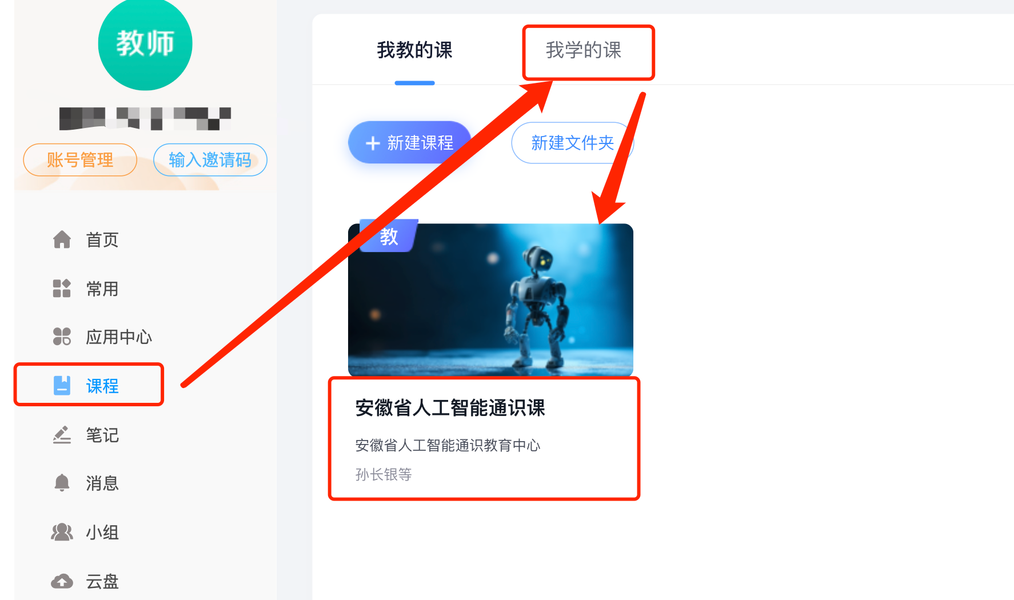

1. **进入课程学习界面**

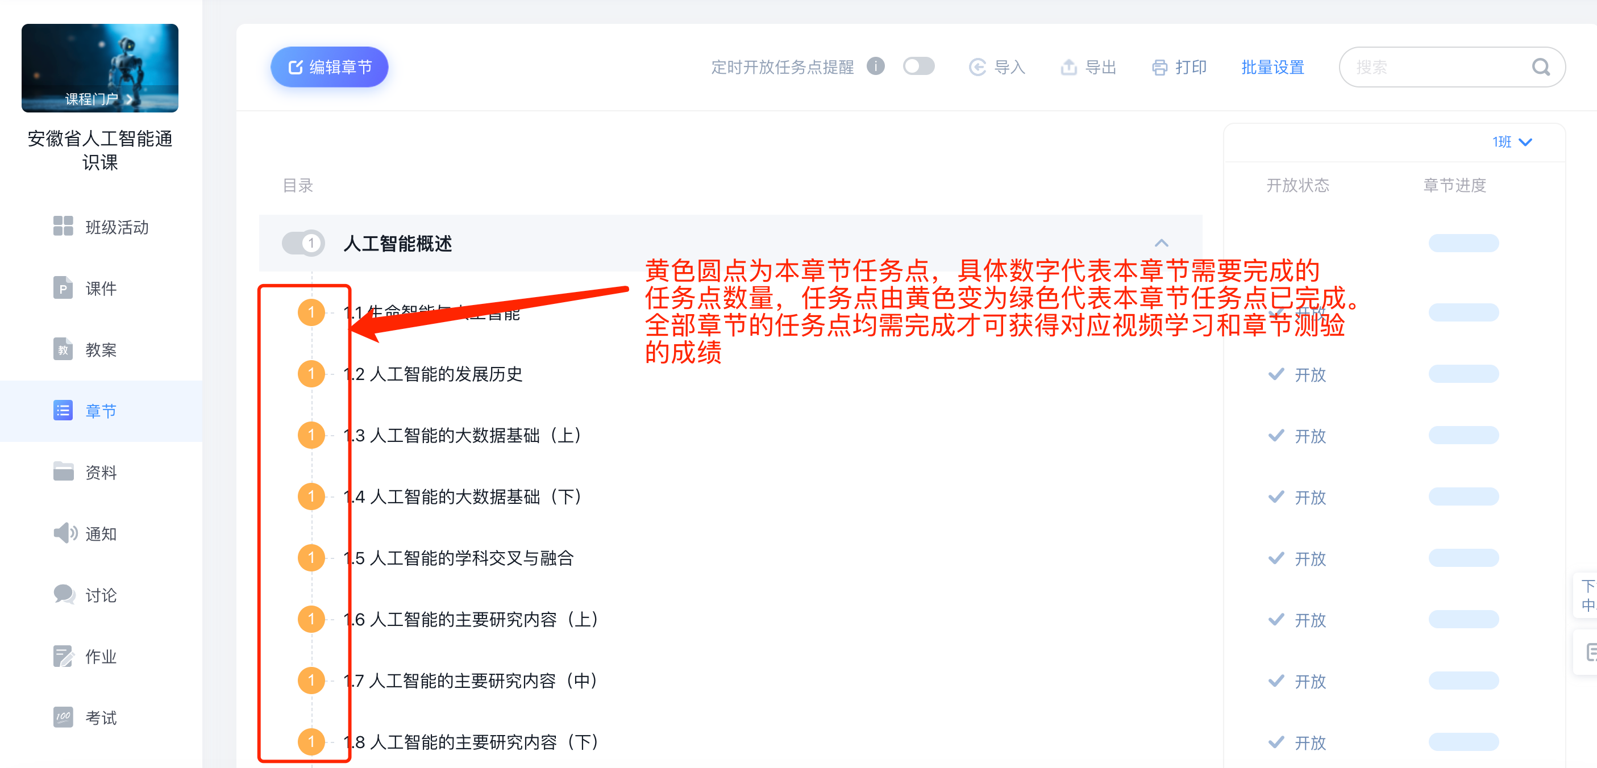

1. **完成视频与章节测验**

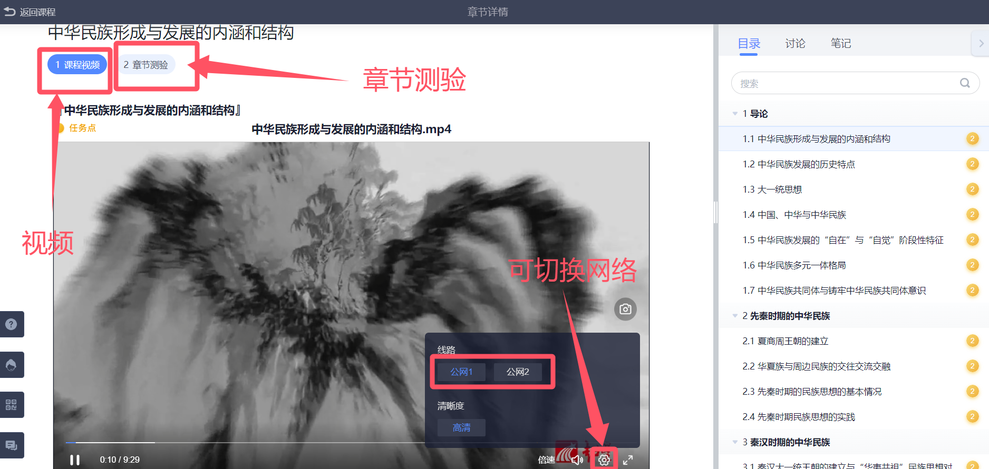

1. **完成考试**

